[Java之美[从菜鸟到高手演变]之设计模式](http://blog.csdn.net/zhangerqing/article/details/8194653)

**设计模式（Design Patterns）**

                                  ——可复用面向对象软件的基础

设计模式（Design pattern）是一套被反复使用、多数人知晓的、经过分类编目的、代码设计经验的总结。使用设计模式是为了可重用代码、让代码更容易被他人理解、保证代码可靠性。 毫无疑问，设计模式于己于他人于系统都是多赢的，设计模式使代码编制真正工程化，设计模式是软件工程的基石，如同大厦的一块块砖石一样。项目中合理的运用设计模式可以完美的解决很多问题，每种模式在现在中都有相应的原理来与之对应，每一个模式描述了一个在我们周围不断重复发生的问题，以及该问题的核心解决方案，这也是它能被广泛应用的原因。本章系**[Java](http://lib.csdn.net/base/javase" \o "Java SE知识库" \t "_blank)之美[从菜鸟到高手演变]系列**之设计模式，我们会以理论与实践相结合的方式来进行本章的学习，希望广大程序爱好者，学好设计模式，做一个优秀的软件工程师！

**一、设计模式的分类**

总体来说设计模式分为三大类：

创建型模式，共五种：工厂方法模式、抽象工厂模式、单例模式、建造者模式、原型模式。

结构型模式，共七种：适配器模式、装饰器模式、代理模式、外观模式、桥接模式、组合模式、享元模式。

行为型模式，共十一种：策略模式、模板方法模式、观察者模式、迭代子模式、责任链模式、命令模式、备忘录模式、状态模式、访问者模式、中介者模式、解释器模式。

其实还有两类：并发型模式和线程池模式。用一个图片来整体描述一下：

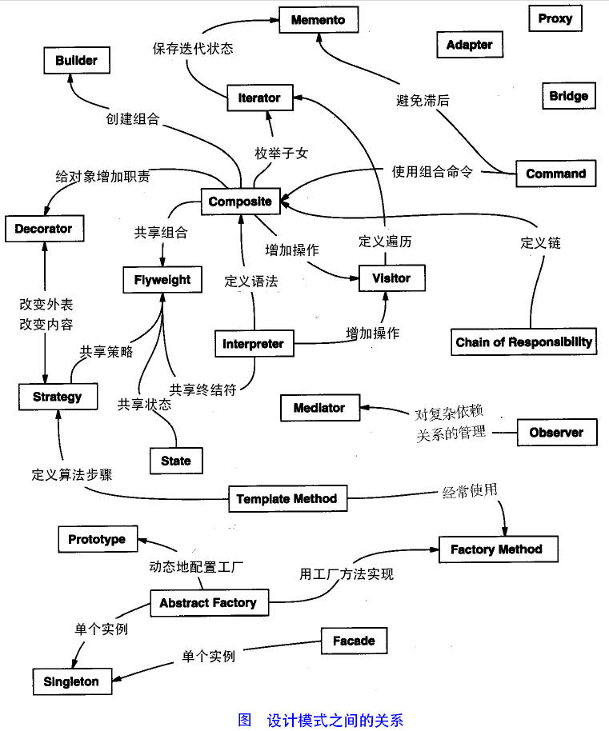

**二、设计模式的六大原则**

**1、开闭原则（Open Close Principle）**

开闭原则就是说**对扩展开放，对修改关闭**。在程序需要进行拓展的时候，不能去修改原有的代码，实现一个热插拔的效果。所以一句话概括就是：为了使程序的扩展性好，易于维护和升级。想要达到这样的效果，我们需要使用接口和抽象类，后面的具体设计中我们会提到这点。

**2、里氏代换原则（Liskov Substitution Principle）**

里氏代换原则(Liskov Substitution Principle LSP)面向对象设计的基本原则之一。 里氏代换原则中说，任何基类可以出现的地方，子类一定可以出现。 LSP是继承复用的基石，只有当衍生类可以替换掉基类，软件单位的功能不受到影响时，基类才能真正被复用，而衍生类也能够在基类的基础上增加新的行为。里氏代换原则是对“开-闭”原则的补充。实现“开-闭”原则的关键步骤就是抽象化。而基类与子类的继承关系就是抽象化的具体实现，所以里氏代换原则是对实现抽象化的具体步骤的规范。—— From Baidu 百科

**3、依赖倒转原则（Dependence Inversion Principle）**

这个是开闭原则的基础，具体内容：真对接口编程，依赖于抽象而不依赖于具体。

**4、接口隔离原则（Interface Segregation Principle）**

这个原则的意思是：使用多个隔离的接口，比使用单个接口要好。还是一个降低类之间的耦合度的意思，从这儿我们看出，其实设计模式就是一个软件的设计思想，从大型软件**[架构](http://lib.csdn.net/base/architecture" \o "大型网站架构知识库" \t "_blank)**出发，为了升级和维护方便。所以上文中多次出现：降低依赖，降低耦合。

**5、迪米特法则（最少知道原则）（Demeter Principle）**

为什么叫最少知道原则，就是说：一个实体应当尽量少的与其他实体之间发生相互作用，使得系统功能模块相对独立。

**6、合成复用原则（Composite Reuse Principle）**

原则是尽量使用合成/聚合的方式，而不是使用继承。

**三、Java的23中设计模式**

从这一块开始，我们详细介绍Java中23种设计模式的概念，应用场景等情况，并结合他们的特点及设计模式的原则进行分析。

**1、工厂方法模式（Factory Method）**

工厂方法模式分为三种：

***11、普通工厂模式***，就是建立一个工厂类，对实现了同一接口的一些类进行实例的创建。首先看下关系图：

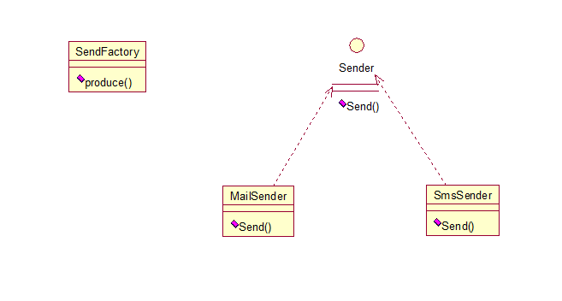

举例如下：（我们举一个发送邮件和短信的例子）

首先，创建二者的共同接口：

**[java]** [view plain](http://blog.csdn.net/zhangerqing/article/details/8194653" \o "view plain) [copy](http://blog.csdn.net/zhangerqing/article/details/8194653" \o "copy)

1. **public** **interface** Sender {
2. **public** **void** Send();
3. }

其次，创建实现类：

**[java]** [view plain](http://blog.csdn.net/zhangerqing/article/details/8194653" \o "view plain) [copy](http://blog.csdn.net/zhangerqing/article/details/8194653" \o "copy)

1. **public** **class** MailSender **implements** Sender {
2. @Override
3. **public** **void** Send() {
4. System.out.println("this is mailsender!");
5. }
6. }

**[java]** [view plain](http://blog.csdn.net/zhangerqing/article/details/8194653" \o "view plain) [copy](http://blog.csdn.net/zhangerqing/article/details/8194653" \o "copy)

1. **public** **class** SmsSender **implements** Sender {
3. @Override
4. **public** **void** Send() {
5. System.out.println("this is sms sender!");
6. }
7. }

最后，建工厂类：

**[java]** [view plain](http://blog.csdn.net/zhangerqing/article/details/8194653" \o "view plain) [copy](http://blog.csdn.net/zhangerqing/article/details/8194653" \o "copy)

1. **public** **class** SendFactory {
3. **public** Sender produce(String type) {
4. **if** ("mail".equals(type)) {
5. **return** **new** MailSender();
6. } **else** **if** ("sms".equals(type)) {
7. **return** **new** SmsSender();
8. } **else** {
9. System.out.println("请输入正确的类型!");
10. **return** **null**;
11. }
12. }
13. }

我们来**[测试](http://lib.csdn.net/base/softwaretest" \o "软件测试知识库" \t "_blank)**下：

**[java]** [view plain](http://blog.csdn.net/zhangerqing/article/details/8194653" \o "view plain) [copy](http://blog.csdn.net/zhangerqing/article/details/8194653" \o "copy)

1. **public** **class** FactoryTest {
3. **public** **static** **void** main(String[] args) {
4. SendFactory factory = **new** SendFactory();
5. Sender sender = factory.produce("sms");
6. sender.Send();
7. }
8. }

输出：this is sms sender!

***22、多个工厂方法模式***，是对普通工厂方法模式的改进，在普通工厂方法模式中，如果传递的字符串出错，则不能正确创建对象，而多个工厂方法模式是提供多个工厂方法，分别创建对象。关系图：

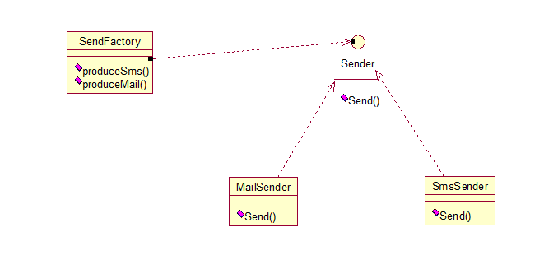

将上面的代码做下修改，改动下SendFactory类就行，如下：

**[java]** [view plain](http://blog.csdn.net/zhangerqing/article/details/8194653" \o "view plain) [copy](http://blog.csdn.net/zhangerqing/article/details/8194653" \o "copy)

1. **public** **class** SendFactory {
3. **public** Sender produceMail(){
4. **return** **new** MailSender();
5. }
7. **public** Sender produceSms(){
8. **return** **new** SmsSender();
9. }
10. }

测试类如下：

**[java]** [view plain](http://blog.csdn.net/zhangerqing/article/details/8194653" \o "view plain) [copy](http://blog.csdn.net/zhangerqing/article/details/8194653" \o "copy)

1. **public** **class** FactoryTest {
3. **public** **static** **void** main(String[] args) {
4. SendFactory factory = **new** SendFactory();
5. Sender sender = factory.produceMail();
6. sender.Send();
7. }
8. }

输出：this is mailsender!

***33、静态工厂方法模式***，将上面的多个工厂方法模式里的方法置为静态的，不需要创建实例，直接调用即可。

**[java]** [view plain](http://blog.csdn.net/zhangerqing/article/details/8194653" \o "view plain) [copy](http://blog.csdn.net/zhangerqing/article/details/8194653" \o "copy)

1. **public** **class** SendFactory {
3. **public** **static** Sender produceMail(){
4. **return** **new** MailSender();
5. }
7. **public** **static** Sender produceSms(){
8. **return** **new** SmsSender();
9. }
10. }

**[java]** [view plain](http://blog.csdn.net/zhangerqing/article/details/8194653" \o "view plain) [copy](http://blog.csdn.net/zhangerqing/article/details/8194653" \o "copy)

1. **public** **class** FactoryTest {
3. **public** **static** **void** main(String[] args) {
4. Sender sender = SendFactory.produceMail();
5. sender.Send();
6. }
7. }

输出：this is mailsender!

总体来说，工厂模式适合：凡是出现了大量的产品需要创建，并且具有共同的接口时，可以通过工厂方法模式进行创建。在以上的三种模式中，第一种如果传入的字符串有误，不能正确创建对象，第三种相对于第二种，不需要实例化工厂类，所以，大多数情况下，我们会选用第三种——静态工厂方法模式。

**2、抽象工厂模式（Abstract Factory）**

工厂方法模式有一个问题就是，类的创建依赖工厂类，也就是说，如果想要拓展程序，必须对工厂类进行修改，这违背了闭包原则，所以，从设计角度考虑，有一定的问题，如何解决？就用到抽象工厂模式，创建多个工厂类，这样一旦需要增加新的功能，直接增加新的工厂类就可以了，不需要修改之前的代码。因为抽象工厂不太好理解，我们先看看图，然后就和代码，就比较容易理解。

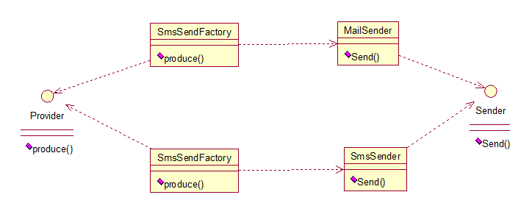

请看例子：

**[java]** [view plain](http://blog.csdn.net/zhangerqing/article/details/8194653" \o "view plain) [copy](http://blog.csdn.net/zhangerqing/article/details/8194653" \o "copy)

1. **public** **interface** Sender {
2. **public** **void** Send();
3. }

两个实现类：

**[java]** [view plain](http://blog.csdn.net/zhangerqing/article/details/8194653" \o "view plain) [copy](http://blog.csdn.net/zhangerqing/article/details/8194653" \o "copy)

1. **public** **class** MailSender **implements** Sender {
2. @Override
3. **public** **void** Send() {
4. System.out.println("this is mailsender!");
5. }
6. }

**[java]** [view plain](http://blog.csdn.net/zhangerqing/article/details/8194653" \o "view plain) [copy](http://blog.csdn.net/zhangerqing/article/details/8194653" \o "copy)

1. **public** **class** SmsSender **implements** Sender {
3. @Override
4. **public** **void** Send() {
5. System.out.println("this is sms sender!");
6. }
7. }

两个工厂类：

**[java]** [view plain](http://blog.csdn.net/zhangerqing/article/details/8194653" \o "view plain) [copy](http://blog.csdn.net/zhangerqing/article/details/8194653" \o "copy)

1. **public** **class** SendMailFactory **implements** Provider {
3. @Override
4. **public** Sender produce(){
5. **return** **new** MailSender();
6. }
7. }

**[java]** [view plain](http://blog.csdn.net/zhangerqing/article/details/8194653" \o "view plain) [copy](http://blog.csdn.net/zhangerqing/article/details/8194653" \o "copy)

1. **public** **class** SendSmsFactory **implements** Provider{
3. @Override
4. **public** Sender produce() {
5. **return** **new** SmsSender();
6. }
7. }

在提供一个接口：

**[java]** [view plain](http://blog.csdn.net/zhangerqing/article/details/8194653" \o "view plain) [copy](http://blog.csdn.net/zhangerqing/article/details/8194653" \o "copy)

1. **public** **interface** Provider {
2. **public** Sender produce();
3. }

测试类：

**[java]** [view plain](http://blog.csdn.net/zhangerqing/article/details/8194653" \o "view plain) [copy](http://blog.csdn.net/zhangerqing/article/details/8194653" \o "copy)

1. **public** **class** Test {
3. **public** **static** **void** main(String[] args) {
4. Provider provider = **new** SendMailFactory();
5. Sender sender = provider.produce();
6. sender.Send();
7. }
8. }

其实这个模式的好处就是，如果你现在想增加一个功能：发及时信息，则只需做一个实现类，实现Sender接口，同时做一个工厂类，实现Provider接口，就OK了，无需去改动现成的代码。这样做，拓展性较好！

**3、单例模式（Singleton）**

单例对象（Singleton）是一种常用的设计模式。在Java应用中，单例对象能保证在一个JVM中，该对象只有一个实例存在。这样的模式有几个好处：

1、某些类创建比较频繁，对于一些大型的对象，这是一笔很大的系统开销。

2、省去了new操作符，降低了系统内存的使用频率，减轻GC压力。

3、有些类如交易所的核心交易引擎，控制着交易流程，如果该类可以创建多个的话，系统完全乱了。（比如一个军队出现了多个司令员同时指挥，肯定会乱成一团），所以只有使用单例模式，才能保证核心交易服务器独立控制整个流程。

首先我们写一个简单的单例类：

**[java]** [view plain](http://blog.csdn.net/zhangerqing/article/details/8194653" \o "view plain) [copy](http://blog.csdn.net/zhangerqing/article/details/8194653" \o "copy)

1. **public** **class** Singleton {
3. /\* 持有私有静态实例，防止被引用，此处赋值为null，目的是实现延迟加载 \*/
4. **private** **static** Singleton instance = **null**;
6. /\* 私有构造方法，防止被实例化 \*/
7. **private** Singleton() {
8. }
10. /\* 静态工程方法，创建实例 \*/
11. **public** **static** Singleton getInstance() {
12. **if** (instance == **null**) {
13. instance = **new** Singleton();
14. }
15. **return** instance;
16. }
18. /\* 如果该对象被用于序列化，可以保证对象在序列化前后保持一致 \*/
19. **public** Object readResolve() {
20. **return** instance;
21. }
22. }

这个类可以满足基本要求，但是，像这样毫无线程安全保护的类，如果我们把它放入多线程的环境下，肯定就会出现问题了，如何解决？我们首先会想到对getInstance方法加synchronized关键字，如下：

**[java]** [view plain](http://blog.csdn.net/zhangerqing/article/details/8194653" \o "view plain) [copy](http://blog.csdn.net/zhangerqing/article/details/8194653" \o "copy)

1. **public** **static** **synchronized** Singleton getInstance() {
2. **if** (instance == **null**) {
3. instance = **new** Singleton();
4. }
5. **return** instance;
6. }

但是，synchronized关键字锁住的是这个对象，这样的用法，在性能上会有所下降，因为每次调用getInstance()，都要对对象上锁，事实上，只有在第一次创建对象的时候需要加锁，之后就不需要了，所以，这个地方需要改进。我们改成下面这个：

**[java]** [view plain](http://blog.csdn.net/zhangerqing/article/details/8194653" \o "view plain) [copy](http://blog.csdn.net/zhangerqing/article/details/8194653" \o "copy)

1. **public** **static** Singleton getInstance() {
2. **if** (instance == **null**) {
3. **synchronized** (instance) {
4. **if** (instance == **null**) {
5. instance = **new** Singleton();
6. }
7. }
8. }
9. **return** instance;
10. }

似乎解决了之前提到的问题，将synchronized关键字加在了内部，也就是说当调用的时候是不需要加锁的，只有在instance为null，并创建对象的时候才需要加锁，性能有一定的提升。但是，这样的情况，还是有可能有问题的，看下面的情况：在Java指令中创建对象和赋值操作是分开进行的，也就是说instance = new Singleton();语句是分两步执行的。但是JVM并不保证这两个操作的先后顺序，也就是说有可能JVM会为新的Singleton实例分配空间，然后直接赋值给instance成员，然后再去初始化这个Singleton实例。这样就可能出错了，我们以A、B两个线程为例：

a>A、B线程同时进入了第一个if判断

b>A首先进入synchronized块，由于instance为null，所以它执行instance = new Singleton();

c>由于JVM内部的优化机制，JVM先画出了一些分配给Singleton实例的空白内存，并赋值给instance成员（注意此时JVM没有开始初始化这个实例），然后A离开了synchronized块。

d>B进入synchronized块，由于instance此时不是null，因此它马上离开了synchronized块并将结果返回给调用该方法的程序。

e>此时B线程打算使用Singleton实例，却发现它没有被初始化，于是错误发生了。

所以程序还是有可能发生错误，其实程序在运行过程是很复杂的，从这点我们就可以看出，尤其是在写多线程环境下的程序更有难度，有挑战性。我们对该程序做进一步优化：

**[java]** [view plain](http://blog.csdn.net/zhangerqing/article/details/8194653" \o "view plain) [copy](http://blog.csdn.net/zhangerqing/article/details/8194653" \o "copy)

1. **private** **static** **class** SingletonFactory{
2. **private** **static** Singleton instance = **new** Singleton();
3. }
4. **public** **static** Singleton getInstance(){
5. **return** SingletonFactory.instance;
6. }

实际情况是，单例模式使用内部类来维护单例的实现，JVM内部的机制能够保证当一个类被加载的时候，这个类的加载过程是线程互斥的。这样当我们第一次调用getInstance的时候，JVM能够帮我们保证instance只被创建一次，并且会保证把赋值给instance的内存初始化完毕，这样我们就不用担心上面的问题。同时该方法也只会在第一次调用的时候使用互斥机制，这样就解决了低性能问题。这样我们暂时总结一个完美的单例模式：

**[java]** [view plain](http://blog.csdn.net/zhangerqing/article/details/8194653" \o "view plain) [copy](http://blog.csdn.net/zhangerqing/article/details/8194653" \o "copy)

1. **public** **class** Singleton {
3. /\* 私有构造方法，防止被实例化 \*/
4. **private** Singleton() {
5. }
7. /\* 此处使用一个内部类来维护单例 \*/
8. **private** **static** **class** SingletonFactory {
9. **private** **static** Singleton instance = **new** Singleton();
10. }
12. /\* 获取实例 \*/
13. **public** **static** Singleton getInstance() {
14. **return** SingletonFactory.instance;
15. }
17. /\* 如果该对象被用于序列化，可以保证对象在序列化前后保持一致 \*/
18. **public** Object readResolve() {
19. **return** getInstance();
20. }
21. }

其实说它完美，也不一定，如果在构造函数中抛出异常，实例将永远得不到创建，也会出错。所以说，十分完美的东西是没有的，我们只能根据实际情况，选择最适合自己应用场景的实现方法。也有人这样实现：因为我们只需要在创建类的时候进行同步，所以只要将创建和getInstance()分开，单独为创建加synchronized关键字，也是可以的：

**[java]** [view plain](http://blog.csdn.net/zhangerqing/article/details/8194653" \o "view plain) [copy](http://blog.csdn.net/zhangerqing/article/details/8194653" \o "copy)

1. **public** **class** SingletonTest {
3. **private** **static** SingletonTest instance = **null**;
5. **private** SingletonTest() {
6. }
8. **private** **static** **synchronized** **void** syncInit() {
9. **if** (instance == **null**) {
10. instance = **new** SingletonTest();
11. }
12. }
14. **public** **static** SingletonTest getInstance() {
15. **if** (instance == **null**) {
16. syncInit();
17. }
18. **return** instance;
19. }
20. }

考虑性能的话，整个程序只需创建一次实例，所以性能也不会有什么影响。

**补充：采用"影子实例"的办法为单例对象的属性同步更新**

**[java]** [view plain](http://blog.csdn.net/zhangerqing/article/details/8194653" \o "view plain) [copy](http://blog.csdn.net/zhangerqing/article/details/8194653" \o "copy)

1. **public** **class** SingletonTest {
3. **private** **static** SingletonTest instance = **null**;
4. **private** Vector properties = **null**;
6. **public** Vector getProperties() {
7. **return** properties;
8. }
10. **private** SingletonTest() {
11. }
13. **private** **static** **synchronized** **void** syncInit() {
14. **if** (instance == **null**) {
15. instance = **new** SingletonTest();
16. }
17. }
19. **public** **static** SingletonTest getInstance() {
20. **if** (instance == **null**) {
21. syncInit();
22. }
23. **return** instance;
24. }
26. **public** **void** updateProperties() {
27. SingletonTest shadow = **new** SingletonTest();
28. properties = shadow.getProperties();
29. }
30. }

通过单例模式的学习告诉我们：

1、单例模式理解起来简单，但是具体实现起来还是有一定的难度。

2、synchronized关键字锁定的是对象，在用的时候，一定要在恰当的地方使用（注意需要使用锁的对象和过程，可能有的时候并不是整个对象及整个过程都需要锁）。

到这儿，单例模式基本已经讲完了，结尾处，笔者突然想到另一个问题，就是采用类的静态方法，实现单例模式的效果，也是可行的，此处二者有什么不同？

首先，静态类不能实现接口。（从类的角度说是可以的，但是那样就破坏了静态了。因为接口中不允许有static修饰的方法，所以即使实现了也是非静态的）

其次，单例可以被延迟初始化，静态类一般在第一次加载是初始化。之所以延迟加载，是因为有些类比较庞大，所以延迟加载有助于提升性能。

再次，单例类可以被继承，他的方法可以被覆写。但是静态类内部方法都是static，无法被覆写。

最后一点，单例类比较灵活，毕竟从实现上只是一个普通的Java类，只要满足单例的基本需求，你可以在里面随心所欲的实现一些其它功能，但是静态类不行。从上面这些概括中，基本可以看出二者的区别，但是，从另一方面讲，我们上面最后实现的那个单例模式，内部就是用一个静态类来实现的，所以，二者有很大的关联，只是我们考虑问题的层面不同罢了。两种思想的结合，才能造就出完美的解决方案，就像HashMap采用数组+链表来实现一样，其实生活中很多事情都是这样，单用不同的方法来处理问题，总是有优点也有缺点，最完美的方法是，结合各个方法的优点，才能最好的解决问题！

**4、建造者模式（Builder）**

工厂类模式提供的是创建单个类的模式，而建造者模式则是将各种产品集中起来进行管理，用来创建复合对象，所谓复合对象就是指某个类具有不同的属性，其实建造者模式就是前面抽象工厂模式和最后的Test结合起来得到的。我们看一下代码：

还和前面一样，一个Sender接口，两个实现类MailSender和SmsSender。最后，建造者类如下：

**[java]** [view plain](http://blog.csdn.net/zhangerqing/article/details/8194653" \o "view plain) [copy](http://blog.csdn.net/zhangerqing/article/details/8194653" \o "copy)

1. **public** **class** Builder {
3. **private** List<Sender> list = **new** ArrayList<Sender>();
5. **public** **void** produceMailSender(**int** count){
6. **for**(**int** i=0; i<count; i++){
7. list.add(**new** MailSender());
8. }
9. }
11. **public** **void** produceSmsSender(**int** count){
12. **for**(**int** i=0; i<count; i++){
13. list.add(**new** SmsSender());
14. }
15. }
16. }

测试类：

**[java]** [view plain](http://blog.csdn.net/zhangerqing/article/details/8194653" \o "view plain) [copy](http://blog.csdn.net/zhangerqing/article/details/8194653" \o "copy)

1. **public** **class** Test {
3. **public** **static** **void** main(String[] args) {
4. Builder builder = **new** Builder();
5. builder.produceMailSender(10);
6. }
7. }

从这点看出，建造者模式将很多功能集成到一个类里，这个类可以创造出比较复杂的东西。所以与工程模式的区别就是：工厂模式关注的是创建单个产品，而建造者模式则关注创建符合对象，多个部分。因此，是选择工厂模式还是建造者模式，依实际情况而定。

**5、原型模式（Prototype）**

原型模式虽然是创建型的模式，但是与工程模式没有关系，从名字即可看出，该模式的思想就是将一个对象作为原型，对其进行复制、克隆，产生一个和原对象类似的新对象。本小结会通过对象的复制，进行讲解。在Java中，复制对象是通过clone()实现的，先创建一个原型类：

**[java]** [view plain](http://blog.csdn.net/zhangerqing/article/details/8194653" \o "view plain) [copy](http://blog.csdn.net/zhangerqing/article/details/8194653" \o "copy)

1. **public** **class** Prototype **implements** Cloneable {
3. **public** Object clone() **throws** CloneNotSupportedException {
4. Prototype proto = (Prototype) **super**.clone();
5. **return** proto;
6. }
7. }

很简单，一个原型类，只需要实现Cloneable接口，覆写clone方法，此处clone方法可以改成任意的名称，因为Cloneable接口是个空接口，你可以任意定义实现类的方法名，如cloneA或者cloneB，因为此处的重点是super.clone()这句话，super.clone()调用的是Object的clone()方法，而在Object类中，clone()是native的，具体怎么实现，我会在另一篇文章中，关于解读Java中本地方法的调用，此处不再深究。在这儿，我将结合对象的浅复制和深复制来说一下，首先需要了解对象深、浅复制的概念：

浅复制：将一个对象复制后，基本数据类型的变量都会重新创建，而引用类型，指向的还是原对象所指向的。

深复制：将一个对象复制后，不论是基本数据类型还有引用类型，都是重新创建的。简单来说，就是深复制进行了完全彻底的复制，而浅复制不彻底。

此处，写一个深浅复制的例子：

**[java]** [view plain](http://blog.csdn.net/zhangerqing/article/details/8194653" \o "view plain) [copy](http://blog.csdn.net/zhangerqing/article/details/8194653" \o "copy)

1. **public** **class** Prototype **implements** Cloneable, Serializable {
3. **private** **static** **final** **long** serialVersionUID = 1L;
4. **private** String string;
6. **private** SerializableObject obj;
8. /\* 浅复制 \*/
9. **public** Object clone() **throws** CloneNotSupportedException {
10. Prototype proto = (Prototype) **super**.clone();
11. **return** proto;
12. }
14. /\* 深复制 \*/
15. **public** Object deepClone() **throws** IOException, ClassNotFoundException {
17. /\* 写入当前对象的二进制流 \*/
18. ByteArrayOutputStream bos = **new** ByteArrayOutputStream();
19. ObjectOutputStream oos = **new** ObjectOutputStream(bos);
20. oos.writeObject(**this**);
22. /\* 读出二进制流产生的新对象 \*/
23. ByteArrayInputStream bis = **new** ByteArrayInputStream(bos.toByteArray());
24. ObjectInputStream ois = **new** ObjectInputStream(bis);
25. **return** ois.readObject();
26. }
28. **public** String getString() {
29. **return** string;
30. }
32. **public** **void** setString(String string) {
33. **this**.string = string;
34. }
36. **public** SerializableObject getObj() {
37. **return** obj;
38. }
40. **public** **void** setObj(SerializableObject obj) {
41. **this**.obj = obj;
42. }
44. }
46. **class** SerializableObject **implements** Serializable {
47. **private** **static** **final** **long** serialVersionUID = 1L;
48. }

要实现深复制，需要采用流的形式读入当前对象的二进制输入，再写出二进制数据对应的对象。

我们接着讨论设计模式，上篇文章我讲完了5种创建型模式，这章开始，我将讲下7种结构型模式：适配器模式、装饰模式、代理模式、外观模式、桥接模式、组合模式、享元模式。其中对象的适配器模式是各种模式的起源，我们看下面的图：

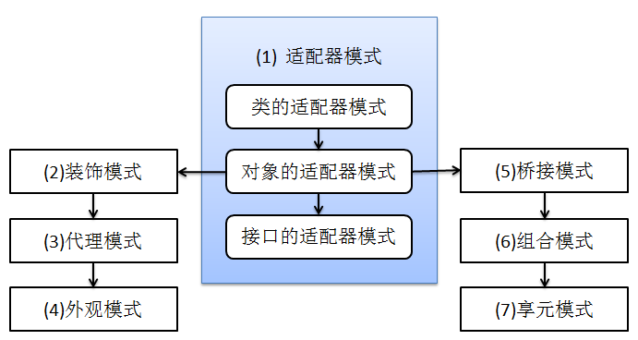

**6、适配器模式（Adapter）**

 适配器模式将某个类的接口转换成客户端期望的另一个接口表示，目的是消除由于接口不匹配所造成的类的兼容性问题。主要分为三类：类的适配器模式、对象的适配器模式、接口的适配器模式。首先，我们来看看**类的适配器模式**，先看类图：

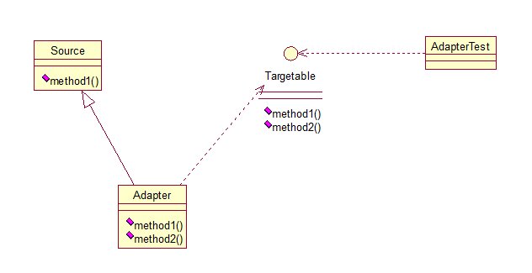

核心思想就是：有一个Source类，拥有一个方法，待适配，目标接口时Targetable，通过Adapter类，将Source的功能扩展到Targetable里，看代码：

**[java]** [view plain](http://blog.csdn.net/zhangerqing/article/details/8239539" \o "view plain) [copy](http://blog.csdn.net/zhangerqing/article/details/8239539" \o "copy)

1. **public** **class** Source {
3. **public** **void** method1() {
4. System.out.println("this is original method!");
5. }
6. }

**[java]** [view plain](http://blog.csdn.net/zhangerqing/article/details/8239539" \o "view plain) [copy](http://blog.csdn.net/zhangerqing/article/details/8239539" \o "copy)

1. **public** **interface** Targetable {
3. /\* 与原类中的方法相同 \*/
4. **public** **void** method1();
6. /\* 新类的方法 \*/
7. **public** **void** method2();
8. }

**[java]** [view plain](http://blog.csdn.net/zhangerqing/article/details/8239539" \o "view plain) [copy](http://blog.csdn.net/zhangerqing/article/details/8239539" \o "copy)

1. **public** **class** Adapter **extends** Source **implements** Targetable {
3. @Override
4. **public** **void** method2() {
5. System.out.println("this is the targetable method!");
6. }
7. }

Adapter类继承Source类，实现Targetable接口，下面是**[测试](http://lib.csdn.net/base/softwaretest" \o "软件测试知识库" \t "_blank)**类：

**[java]** [view plain](http://blog.csdn.net/zhangerqing/article/details/8239539" \o "view plain) [copy](http://blog.csdn.net/zhangerqing/article/details/8239539" \o "copy)

1. **public** **class** AdapterTest {
3. **public** **static** **void** main(String[] args) {
4. Targetable target = **new** Adapter();
5. target.method1();
6. target.method2();
7. }
8. }

输出：

this is original method!  
this is the targetable method!

这样Targetable接口的实现类就具有了Source类的功能。

**对象的适配器模式**

基本思路和类的适配器模式相同，只是将Adapter类作修改，这次不继承Source类，而是持有Source类的实例，以达到解决兼容性的问题。看图：

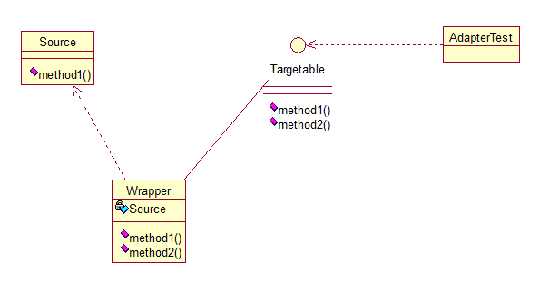

只需要修改Adapter类的源码即可：

**[java]** [view plain](http://blog.csdn.net/zhangerqing/article/details/8239539" \o "view plain) [copy](http://blog.csdn.net/zhangerqing/article/details/8239539" \o "copy)

1. **public** **class** Wrapper **implements** Targetable {
3. **private** Source source;
5. **public** Wrapper(Source source){
6. **super**();
7. **this**.source = source;
8. }
9. @Override
10. **public** **void** method2() {
11. System.out.println("this is the targetable method!");
12. }
14. @Override
15. **public** **void** method1() {
16. source.method1();
17. }
18. }

测试类：

**[java]** [view plain](http://blog.csdn.net/zhangerqing/article/details/8239539" \o "view plain) [copy](http://blog.csdn.net/zhangerqing/article/details/8239539" \o "copy)

1. **public** **class** AdapterTest {
3. **public** **static** **void** main(String[] args) {
4. Source source = **new** Source();
5. Targetable target = **new** Wrapper(source);
6. target.method1();
7. target.method2();
8. }
9. }

输出与第一种一样，只是适配的方法不同而已。

第三种适配器模式是**接口的适配器模式**，接口的适配器是这样的：有时我们写的一个接口中有多个抽象方法，当我们写该接口的实现类时，必须实现该接口的所有方法，这明显有时比较浪费，因为并不是所有的方法都是我们需要的，有时只需要某一些，此处为了解决这个问题，我们引入了接口的适配器模式，借助于一个抽象类，该抽象类实现了该接口，实现了所有的方法，而我们不和原始的接口打交道，只和该抽象类取得联系，所以我们写一个类，继承该抽象类，重写我们需要的方法就行。看一下类图：

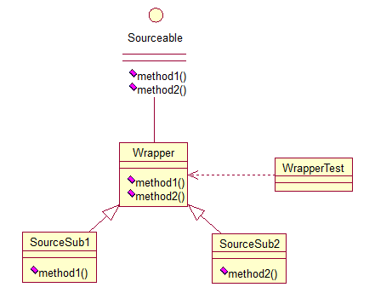

这个很好理解，在实际开发中，我们也常会遇到这种接口中定义了太多的方法，以致于有时我们在一些实现类中并不是都需要。看代码：

**[java]** [view plain](http://blog.csdn.net/zhangerqing/article/details/8239539" \o "view plain) [copy](http://blog.csdn.net/zhangerqing/article/details/8239539" \o "copy)

1. **public** **interface** Sourceable {
3. **public** **void** method1();
4. **public** **void** method2();
5. }

抽象类Wrapper2：

**[java]** [view plain](http://blog.csdn.net/zhangerqing/article/details/8239539" \o "view plain) [copy](http://blog.csdn.net/zhangerqing/article/details/8239539" \o "copy)

1. **public** **abstract** **class** Wrapper2 **implements** Sourceable{
3. **public** **void** method1(){}
4. **public** **void** method2(){}
5. }

**[java]** [view plain](http://blog.csdn.net/zhangerqing/article/details/8239539" \o "view plain) [copy](http://blog.csdn.net/zhangerqing/article/details/8239539" \o "copy)

1. **public** **class** SourceSub1 **extends** Wrapper2 {
2. **public** **void** method1(){
3. System.out.println("the sourceable interface's first Sub1!");
4. }
5. }

**[java]** [view plain](http://blog.csdn.net/zhangerqing/article/details/8239539" \o "view plain) [copy](http://blog.csdn.net/zhangerqing/article/details/8239539" \o "copy)

1. **public** **class** SourceSub2 **extends** Wrapper2 {
2. **public** **void** method2(){
3. System.out.println("the sourceable interface's second Sub2!");
4. }
5. }

**[java]** [view plain](http://blog.csdn.net/zhangerqing/article/details/8239539" \o "view plain) [copy](http://blog.csdn.net/zhangerqing/article/details/8239539" \o "copy)

1. **public** **class** WrapperTest {
3. **public** **static** **void** main(String[] args) {
4. Sourceable source1 = **new** SourceSub1();
5. Sourceable source2 = **new** SourceSub2();
7. source1.method1();
8. source1.method2();
9. source2.method1();
10. source2.method2();
11. }
12. }

测试输出：

the sourceable interface's first Sub1!  
the sourceable interface's second Sub2!

达到了我们的效果！

 讲了这么多，总结一下三种适配器模式的应用场景：

类的适配器模式：当希望将**一个类**转换成满足**另一个新接口**的类时，可以使用类的适配器模式，创建一个新类，继承原有的类，实现新的接口即可。

对象的适配器模式：当希望将一个对象转换成满足另一个新接口的对象时，可以创建一个Wrapper类，持有原类的一个实例，在Wrapper类的方法中，调用实例的方法就行。

接口的适配器模式：当不希望实现一个接口中所有的方法时，可以创建一个抽象类Wrapper，实现所有方法，我们写别的类的时候，继承抽象类即可。

**7、装饰模式（Decorator）**

顾名思义，装饰模式就是给一个对象增加一些新的功能，而且是动态的，要求装饰对象和被装饰对象实现同一个接口，装饰对象持有被装饰对象的实例，关系图如下：

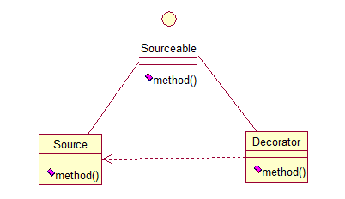

Source类是被装饰类，Decorator类是一个装饰类，可以为Source类动态的添加一些功能，代码如下：

**[java]** [view plain](http://blog.csdn.net/zhangerqing/article/details/8239539" \o "view plain) [copy](http://blog.csdn.net/zhangerqing/article/details/8239539" \o "copy)

1. **public** **interface** Sourceable {
2. **public** **void** method();
3. }

**[java]** [view plain](http://blog.csdn.net/zhangerqing/article/details/8239539" \o "view plain) [copy](http://blog.csdn.net/zhangerqing/article/details/8239539" \o "copy)

1. **public** **class** Source **implements** Sourceable {
3. @Override
4. **public** **void** method() {
5. System.out.println("the original method!");
6. }
7. }

**[java]** [view plain](http://blog.csdn.net/zhangerqing/article/details/8239539" \o "view plain) [copy](http://blog.csdn.net/zhangerqing/article/details/8239539" \o "copy)

1. **public** **class** Decorator **implements** Sourceable {
3. **private** Sourceable source;
5. **public** Decorator(Sourceable source){
6. **super**();
7. **this**.source = source;
8. }
9. @Override
10. **public** **void** method() {
11. System.out.println("before decorator!");
12. source.method();
13. System.out.println("after decorator!");
14. }
15. }

测试类：

**[java]** [view plain](http://blog.csdn.net/zhangerqing/article/details/8239539" \o "view plain) [copy](http://blog.csdn.net/zhangerqing/article/details/8239539" \o "copy)

1. **public** **class** DecoratorTest {
3. **public** **static** **void** main(String[] args) {
4. Sourceable source = **new** Source();
5. Sourceable obj = **new** Decorator(source);
6. obj.method();
7. }
8. }

输出：

before decorator!  
the original method!  
after decorator!

装饰器模式的应用场景：

1、需要扩展一个类的功能。

2、动态的为一个对象增加功能，而且还能动态撤销。（继承不能做到这一点，继承的功能是静态的，不能动态增删。）

缺点：产生过多相似的对象，不易排错！

**8、代理模式（Proxy）**

其实每个模式名称就表明了该模式的作用，代理模式就是多一个代理类出来，替原对象进行一些操作，比如我们在租房子的时候回去找中介，为什么呢？因为你对该地区房屋的信息掌握的不够全面，希望找一个更熟悉的人去帮你做，此处的代理就是这个意思。再如我们有的时候打官司，我们需要请律师，因为律师在法律方面有专长，可以替我们进行操作，表达我们的想法。先来看看关系图：

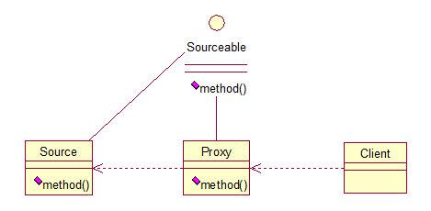

根据上文的阐述，代理模式就比较容易的理解了，我们看下代码：

**[java]** [view plain](http://blog.csdn.net/zhangerqing/article/details/8239539" \o "view plain) [copy](http://blog.csdn.net/zhangerqing/article/details/8239539" \o "copy)

1. **public** **interface** Sourceable {
2. **public** **void** method();
3. }

**[java]** [view plain](http://blog.csdn.net/zhangerqing/article/details/8239539" \o "view plain) [copy](http://blog.csdn.net/zhangerqing/article/details/8239539" \o "copy)

1. **public** **class** Source **implements** Sourceable {
3. @Override
4. **public** **void** method() {
5. System.out.println("the original method!");
6. }
7. }

**[java]** [view plain](http://blog.csdn.net/zhangerqing/article/details/8239539" \o "view plain) [copy](http://blog.csdn.net/zhangerqing/article/details/8239539" \o "copy)

1. **public** **class** Proxy **implements** Sourceable {
3. **private** Source source;
4. **public** Proxy(){
5. **super**();
6. **this**.source = **new** Source();
7. }
8. @Override
9. **public** **void** method() {
10. before();
11. source.method();
12. atfer();
13. }
14. **private** **void** atfer() {
15. System.out.println("after proxy!");
16. }
17. **private** **void** before() {
18. System.out.println("before proxy!");
19. }
20. }

测试类：

**[java]** [view plain](http://blog.csdn.net/zhangerqing/article/details/8239539" \o "view plain) [copy](http://blog.csdn.net/zhangerqing/article/details/8239539" \o "copy)

1. **public** **class** ProxyTest {
3. **public** **static** **void** main(String[] args) {
4. Sourceable source = **new** Proxy();
5. source.method();
6. }
8. }

输出：

before proxy!  
the original method!  
after proxy!

代理模式的应用场景：

如果已有的方法在使用的时候需要对原有的方法进行改进，此时有两种办法：

1、修改原有的方法来适应。这样违反了“对扩展开放，对修改关闭”的原则。

2、就是采用一个代理类调用原有的方法，且对产生的结果进行控制。这种方法就是代理模式。

使用代理模式，可以将功能划分的更加清晰，有助于后期维护！

**9、外观模式（Facade）**

外观模式是为了解决类与类之家的依赖关系的，像**[spring](http://lib.csdn.net/base/javaee" \o "Java EE知识库" \t "_blank)**一样，可以将类和类之间的关系配置到配置文件中，而外观模式就是将他们的关系放在一个Facade类中，降低了类类之间的耦合度，该模式中没有涉及到接口，看下类图：（我们以一个计算机的启动过程为例）

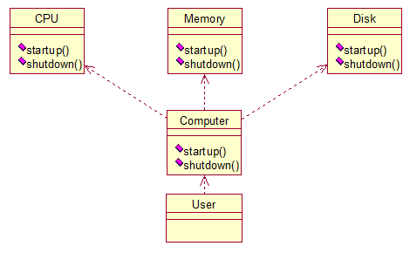

我们先看下实现类：

**[java]** [view plain](http://blog.csdn.net/zhangerqing/article/details/8239539" \o "view plain) [copy](http://blog.csdn.net/zhangerqing/article/details/8239539" \o "copy)

1. **public** **class** CPU {
3. **public** **void** startup(){
4. System.out.println("cpu startup!");
5. }
7. **public** **void** shutdown(){
8. System.out.println("cpu shutdown!");
9. }
10. }

**[java]** [view plain](http://blog.csdn.net/zhangerqing/article/details/8239539" \o "view plain) [copy](http://blog.csdn.net/zhangerqing/article/details/8239539" \o "copy)

1. **public** **class** Memory {
3. **public** **void** startup(){
4. System.out.println("memory startup!");
5. }
7. **public** **void** shutdown(){
8. System.out.println("memory shutdown!");
9. }
10. }

**[java]** [view plain](http://blog.csdn.net/zhangerqing/article/details/8239539" \o "view plain) [copy](http://blog.csdn.net/zhangerqing/article/details/8239539" \o "copy)

1. **public** **class** Disk {
3. **public** **void** startup(){
4. System.out.println("disk startup!");
5. }
7. **public** **void** shutdown(){
8. System.out.println("disk shutdown!");
9. }
10. }

**[java]** [view plain](http://blog.csdn.net/zhangerqing/article/details/8239539" \o "view plain) [copy](http://blog.csdn.net/zhangerqing/article/details/8239539" \o "copy)

1. **public** **class** Computer {
2. **private** CPU cpu;
3. **private** Memory memory;
4. **private** Disk disk;
6. **public** Computer(){
7. cpu = **new** CPU();
8. memory = **new** Memory();
9. disk = **new** Disk();
10. }
12. **public** **void** startup(){
13. System.out.println("start the computer!");
14. cpu.startup();
15. memory.startup();
16. disk.startup();
17. System.out.println("start computer finished!");
18. }
20. **public** **void** shutdown(){
21. System.out.println("begin to close the computer!");
22. cpu.shutdown();
23. memory.shutdown();
24. disk.shutdown();
25. System.out.println("computer closed!");
26. }
27. }

User类如下：

**[java]** [view plain](http://blog.csdn.net/zhangerqing/article/details/8239539" \o "view plain) [copy](http://blog.csdn.net/zhangerqing/article/details/8239539" \o "copy)

1. **public** **class** User {
3. **public** **static** **void** main(String[] args) {
4. Computer computer = **new** Computer();
5. computer.startup();
6. computer.shutdown();
7. }
8. }

输出：

start the computer!  
cpu startup!  
memory startup!  
disk startup!  
start computer finished!  
begin to close the computer!  
cpu shutdown!  
memory shutdown!  
disk shutdown!  
computer closed!

如果我们没有Computer类，那么，CPU、Memory、Disk他们之间将会相互持有实例，产生关系，这样会造成严重的依赖，修改一个类，可能会带来其他类的修改，这不是我们想要看到的，有了Computer类，他们之间的关系被放在了Computer类里，这样就起到了解耦的作用，这，就是外观模式！

**10、桥接模式（Bridge）**

桥接模式就是把事物和其具体实现分开，使他们可以各自独立的变化。桥接的用意是：**将抽象化与实现化解耦，使得二者可以独立变化**，像我们常用的JDBC桥DriverManager一样，JDBC进行连接**[数据库](http://lib.csdn.net/base/mysql" \o "MySQL知识库" \t "_blank)**的时候，在各个数据库之间进行切换，基本不需要动太多的代码，甚至丝毫不用动，原因就是JDBC提供统一接口，每个数据库提供各自的实现，用一个叫做数据库驱动的程序来桥接就行了。我们来看看关系图：

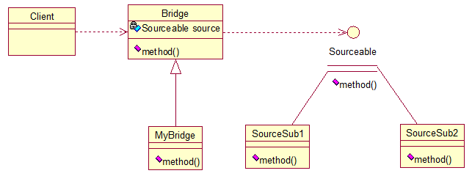

实现代码：

先定义接口：

**[java]** [view plain](http://blog.csdn.net/zhangerqing/article/details/8239539" \o "view plain) [copy](http://blog.csdn.net/zhangerqing/article/details/8239539" \o "copy)

1. **public** **interface** Sourceable {
2. **public** **void** method();
3. }

分别定义两个实现类：

**[java]** [view plain](http://blog.csdn.net/zhangerqing/article/details/8239539" \o "view plain) [copy](http://blog.csdn.net/zhangerqing/article/details/8239539" \o "copy)

1. **public** **class** SourceSub1 **implements** Sourceable {
3. @Override
4. **public** **void** method() {
5. System.out.println("this is the first sub!");
6. }
7. }

**[java]** [view plain](http://blog.csdn.net/zhangerqing/article/details/8239539" \o "view plain) [copy](http://blog.csdn.net/zhangerqing/article/details/8239539" \o "copy)

1. **public** **class** SourceSub2 **implements** Sourceable {
3. @Override
4. **public** **void** method() {
5. System.out.println("this is the second sub!");
6. }
7. }

定义一个桥，持有Sourceable的一个实例：

**[java]** [view plain](http://blog.csdn.net/zhangerqing/article/details/8239539" \o "view plain) [copy](http://blog.csdn.net/zhangerqing/article/details/8239539" \o "copy)

1. **public** **abstract** **class** Bridge {
2. **private** Sourceable source;
4. **public** **void** method(){
5. source.method();
6. }
8. **public** Sourceable getSource() {
9. **return** source;
10. }
12. **public** **void** setSource(Sourceable source) {
13. **this**.source = source;
14. }
15. }

**[java]** [view plain](http://blog.csdn.net/zhangerqing/article/details/8239539" \o "view plain) [copy](http://blog.csdn.net/zhangerqing/article/details/8239539" \o "copy)

1. **public** **class** MyBridge **extends** Bridge {
2. **public** **void** method(){
3. getSource().method();
4. }
5. }

测试类：

**[java]** [view plain](http://blog.csdn.net/zhangerqing/article/details/8239539" \o "view plain) [copy](http://blog.csdn.net/zhangerqing/article/details/8239539" \o "copy)

1. **public** **class** BridgeTest {
3. **public** **static** **void** main(String[] args) {
5. Bridge bridge = **new** MyBridge();
7. /\*调用第一个对象\*/
8. Sourceable source1 = **new** SourceSub1();
9. bridge.setSource(source1);
10. bridge.method();
12. /\*调用第二个对象\*/
13. Sourceable source2 = **new** SourceSub2();
14. bridge.setSource(source2);
15. bridge.method();
16. }
17. }

output：

this is the first sub!  
this is the second sub!

这样，就通过对Bridge类的调用，实现了对接口Sourceable的实现类SourceSub1和SourceSub2的调用。接下来我再画个图，大家就应该明白了，因为这个图是我们JDBC连接的原理，有数据库学习基础的，一结合就都懂了。

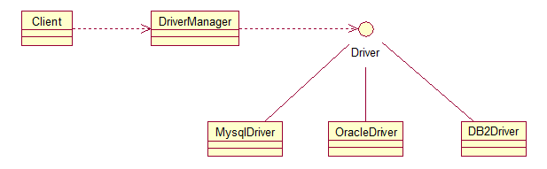

**11、组合模式（Composite）**

组合模式有时又叫**部分-整体**模式在处理类似树形结构的问题时比较方便，看看关系图：

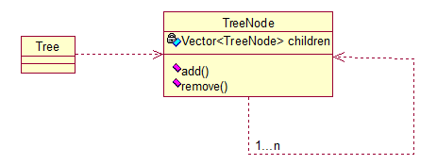

直接来看代码：

**[java]** [view plain](http://blog.csdn.net/zhangerqing/article/details/8239539" \o "view plain) [copy](http://blog.csdn.net/zhangerqing/article/details/8239539" \o "copy)

1. **public** **class** TreeNode {
3. **private** String name;
4. **private** TreeNode parent;
5. **private** Vector<TreeNode> children = **new** Vector<TreeNode>();
7. **public** TreeNode(String name){
8. **this**.name = name;
9. }
11. **public** String getName() {
12. **return** name;
13. }
15. **public** **void** setName(String name) {
16. **this**.name = name;
17. }
19. **public** TreeNode getParent() {
20. **return** parent;
21. }
23. **public** **void** setParent(TreeNode parent) {
24. **this**.parent = parent;
25. }
27. //添加孩子节点
28. **public** **void** add(TreeNode node){
29. children.add(node);
30. }
32. //删除孩子节点
33. **public** **void** remove(TreeNode node){
34. children.remove(node);
35. }
37. //取得孩子节点
38. **public** Enumeration<TreeNode> getChildren(){
39. **return** children.elements();
40. }
41. }

**[java]** [view plain](http://blog.csdn.net/zhangerqing/article/details/8239539" \o "view plain) [copy](http://blog.csdn.net/zhangerqing/article/details/8239539" \o "copy)

1. **public** **class** Tree {
3. TreeNode root = **null**;
5. **public** Tree(String name) {
6. root = **new** TreeNode(name);
7. }
9. **public** **static** **void** main(String[] args) {
10. Tree tree = **new** Tree("A");
11. TreeNode nodeB = **new** TreeNode("B");
12. TreeNode nodeC = **new** TreeNode("C");
14. nodeB.add(nodeC);
15. tree.root.add(nodeB);
16. System.out.println("build the tree finished!");
17. }
18. }

使用场景：将多个对象组合在一起进行操作，常用于表示树形结构中，例如二叉树，数等。

**12、享元模式（Flyweight）**

享元模式的主要目的是实现对象的共享，即共享池，当系统中对象多的时候可以减少内存的开销，通常与工厂模式一起使用。

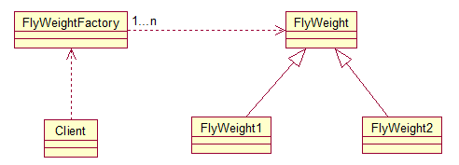

FlyWeightFactory负责创建和管理享元单元，当一个客户端请求时，工厂需要检查当前对象池中是否有符合条件的对象，如果有，就返回已经存在的对象，如果没有，则创建一个新对象，FlyWeight是超类。一提到共享池，我们很容易联想到**[Java](http://lib.csdn.net/base/javase" \o "Java SE知识库" \t "_blank)**里面的JDBC连接池，想想每个连接的特点，我们不难总结出：适用于作共享的一些个对象，他们有一些共有的属性，就拿数据库连接池来说，url、driverClassName、username、password及dbname，这些属性对于每个连接来说都是一样的，所以就适合用享元模式来处理，建一个工厂类，将上述类似属性作为内部数据，其它的作为外部数据，在方法调用时，当做参数传进来，这样就节省了空间，减少了实例的数量。

看个例子：

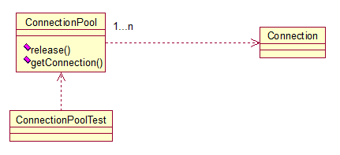

看下数据库连接池的代码：

**[java]** [view plain](http://blog.csdn.net/zhangerqing/article/details/8239539" \o "view plain) [copy](http://blog.csdn.net/zhangerqing/article/details/8239539" \o "copy)

1. **public** **class** ConnectionPool {
3. **private** Vector<Connection> pool;
5. /\*公有属性\*/
6. **private** String url = "jdbc:mysql://localhost:3306/test";
7. **private** String username = "root";
8. **private** String password = "root";
9. **private** String driverClassName = "com.mysql.jdbc.Driver";
11. **private** **int** poolSize = 100;
12. **private** **static** ConnectionPool instance = **null**;
13. Connection conn = **null**;
15. /\*构造方法，做一些初始化工作\*/
16. **private** ConnectionPool() {
17. pool = **new** Vector<Connection>(poolSize);
19. **for** (**int** i = 0; i < poolSize; i++) {
20. **try** {
21. Class.forName(driverClassName);
22. conn = DriverManager.getConnection(url, username, password);
23. pool.add(conn);
24. } **catch** (ClassNotFoundException e) {
25. e.printStackTrace();
26. } **catch** (SQLException e) {
27. e.printStackTrace();
28. }
29. }
30. }
32. /\* 返回连接到连接池 \*/
33. **public** **synchronized** **void** release() {
34. pool.add(conn);
35. }
37. /\* 返回连接池中的一个数据库连接 \*/
38. **public** **synchronized** Connection getConnection() {
39. **if** (pool.size() > 0) {
40. Connection conn = pool.get(0);
41. pool.remove(conn);
42. **return** conn;
43. } **else** {
44. **return** **null**;
45. }
46. }
47. }

通过连接池的管理，实现了数据库连接的共享，不需要每一次都重新创建连接，节省了数据库重新创建的开销，提升了系统的性能！

本章是关于设计模式的最后一讲，会讲到第三种设计模式——行为型模式，共11种：策略模式、模板方法模式、观察者模式、迭代子模式、责任链模式、命令模式、备忘录模式、状态模式、访问者模式、中介者模式、解释器模式。这段时间一直在写关于设计模式的东西，终于写到一半了，写博文是个很费时间的东西，因为我得为读者负责，不论是图还是代码还是表述，都希望能尽量写清楚，以便读者理解，我想不论是我还是读者，都希望看到高质量的博文出来，从我本人出发，我会一直坚持下去，不断更新，源源动力来自于读者朋友们的不断支持，我会尽自己的努力，写好每一篇文章！希望大家能不断给出意见和建议，共同打造完美的博文！

***学会技术，懂得分享！***

**有任何想法，请联系：egg**

**email:xtfggef@gmail.com   微博：<http://weibo.com/xtfggef>**

**如有转载，请说明出处：http://blog.csdn[.NET](http://lib.csdn.net/base/dotnet" \t "_blank" \o ".NET知识库)/zhangerqing**

先来张图，看看这11中模式的关系：

第一类：通过父类与子类的关系进行实现。第二类：两个类之间。第三类：类的状态。第四类：通过中间类

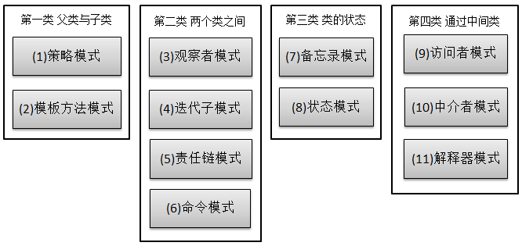

**13、策略模式（strategy）**

策略模式定义了一系列**[算法](http://lib.csdn.net/base/datastructure" \o "算法与数据结构知识库" \t "_blank)**，并将每个算法封装起来，使他们可以相互替换，且算法的变化不会影响到使用算法的客户。需要设计一个接口，为一系列实现类提供统一的方法，多个实现类实现该接口，设计一个抽象类（可有可无，属于辅助类），提供辅助函数，关系图如下：

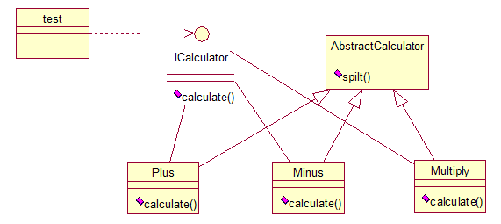

图中ICalculator提供同意的方法，  
AbstractCalculator是辅助类，提供辅助方法，接下来，依次实现下每个类：

首先统一接口：

**[java]** [view plain](http://blog.csdn.net/zhangerqing/article/details/8243942" \o "view plain) [copy](http://blog.csdn.net/zhangerqing/article/details/8243942" \o "copy)

1. **public** **interface** ICalculator {
2. **public** **int** calculate(String exp);
3. }

辅助类：

**[java]** [view plain](http://blog.csdn.net/zhangerqing/article/details/8243942" \o "view plain) [copy](http://blog.csdn.net/zhangerqing/article/details/8243942" \o "copy)

1. **public** **abstract** **class** AbstractCalculator {
3. **public** **int**[] split(String exp,String opt){
4. String array[] = exp.split(opt);
5. **int** arrayInt[] = **new** **int**[2];
6. arrayInt[0] = Integer.parseInt(array[0]);
7. arrayInt[1] = Integer.parseInt(array[1]);
8. **return** arrayInt;
9. }
10. }

三个实现类：

**[java]** [view plain](http://blog.csdn.net/zhangerqing/article/details/8243942" \o "view plain) [copy](http://blog.csdn.net/zhangerqing/article/details/8243942" \o "copy)

1. **public** **class** Plus **extends** AbstractCalculator **implements** ICalculator {
3. @Override
4. **public** **int** calculate(String exp) {
5. **int** arrayInt[] = split(exp,"\\+");
6. **return** arrayInt[0]+arrayInt[1];
7. }
8. }

**[java]** [view plain](http://blog.csdn.net/zhangerqing/article/details/8243942" \o "view plain) [copy](http://blog.csdn.net/zhangerqing/article/details/8243942" \o "copy)

1. **public** **class** Minus **extends** AbstractCalculator **implements** ICalculator {
3. @Override
4. **public** **int** calculate(String exp) {
5. **int** arrayInt[] = split(exp,"-");
6. **return** arrayInt[0]-arrayInt[1];
7. }
9. }

**[java]** [view plain](http://blog.csdn.net/zhangerqing/article/details/8243942" \o "view plain) [copy](http://blog.csdn.net/zhangerqing/article/details/8243942" \o "copy)

1. **public** **class** Multiply **extends** AbstractCalculator **implements** ICalculator {
3. @Override
4. **public** **int** calculate(String exp) {
5. **int** arrayInt[] = split(exp,"\\\*");
6. **return** arrayInt[0]\*arrayInt[1];
7. }
8. }

简单的**[测试](http://lib.csdn.net/base/softwaretest" \o "软件测试知识库" \t "_blank)**类：

**[java]** [view plain](http://blog.csdn.net/zhangerqing/article/details/8243942" \o "view plain) [copy](http://blog.csdn.net/zhangerqing/article/details/8243942" \o "copy)

1. **public** **class** StrategyTest {
3. **public** **static** **void** main(String[] args) {
4. String exp = "2+8";
5. ICalculator cal = **new** Plus();
6. **int** result = cal.calculate(exp);
7. System.out.println(result);
8. }
9. }

输出：10

策略模式的决定权在用户，系统本身提供不同算法的实现，新增或者删除算法，对各种算法做封装。因此，策略模式多用在算法决策系统中，外部用户只需要决定用哪个算法即可。

**14、模板方法模式（Template Method）**

解释一下模板方法模式，就是指：一个抽象类中，有一个主方法，再定义1...n个方法，可以是抽象的，也可以是实际的方法，定义一个类，继承该抽象类，重写抽象方法，通过调用抽象类，实现对子类的调用，先看个关系图：

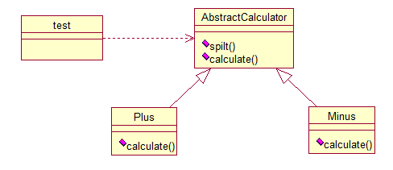

就是在AbstractCalculator类中定义一个主方法calculate，calculate()调用spilt()等，Plus和Minus分别继承AbstractCalculator类，通过对AbstractCalculator的调用实现对子类的调用，看下面的例子：

**[java]** [view plain](http://blog.csdn.net/zhangerqing/article/details/8243942" \o "view plain) [copy](http://blog.csdn.net/zhangerqing/article/details/8243942" \o "copy)

1. **public** **abstract** **class** AbstractCalculator {
3. /\*主方法，实现对本类其它方法的调用\*/
4. **public** **final** **int** calculate(String exp,String opt){
5. **int** array[] = split(exp,opt);
6. **return** calculate(array[0],array[1]);
7. }
9. /\*被子类重写的方法\*/
10. **abstract** **public** **int** calculate(**int** num1,**int** num2);
12. **public** **int**[] split(String exp,String opt){
13. String array[] = exp.split(opt);
14. **int** arrayInt[] = **new** **int**[2];
15. arrayInt[0] = Integer.parseInt(array[0]);
16. arrayInt[1] = Integer.parseInt(array[1]);
17. **return** arrayInt;
18. }
19. }

**[java]** [view plain](http://blog.csdn.net/zhangerqing/article/details/8243942" \o "view plain) [copy](http://blog.csdn.net/zhangerqing/article/details/8243942" \o "copy)

1. **public** **class** Plus **extends** AbstractCalculator {
3. @Override
4. **public** **int** calculate(**int** num1,**int** num2) {
5. **return** num1 + num2;
6. }
7. }

测试类：

**[java]** [view plain](http://blog.csdn.net/zhangerqing/article/details/8243942" \o "view plain) [copy](http://blog.csdn.net/zhangerqing/article/details/8243942" \o "copy)

1. **public** **class** StrategyTest {
3. **public** **static** **void** main(String[] args) {
4. String exp = "8+8";
5. AbstractCalculator cal = **new** Plus();
6. **int** result = cal.calculate(exp, "\\+");
7. System.out.println(result);
8. }
9. }

我跟踪下这个小程序的执行过程：首先将exp和"\\+"做参数，调用AbstractCalculator类里的calculate(String,String)方法，在calculate(String,String)里调用同类的split()，之后再调用calculate(int ,int)方法，从这个方法进入到子类中，执行完return num1 + num2后，将值返回到AbstractCalculator类，赋给result，打印出来。正好验证了我们开头的思路。

**15、观察者模式（Observer）**

包括这个模式在内的接下来的四个模式，都是类和类之间的关系，不涉及到继承，学的时候应该 记得归纳，记得本文最开始的那个图。观察者模式很好理解，类似于邮件订阅和RSS订阅，当我们浏览一些博客或wiki时，经常会看到RSS图标，就这的意思是，当你订阅了该文章，如果后续有更新，会及时通知你。其实，简单来讲就一句话：当一个对象变化时，其它依赖该对象的对象都会收到通知，并且随着变化！对象之间是一种一对多的关系。先来看看关系图：

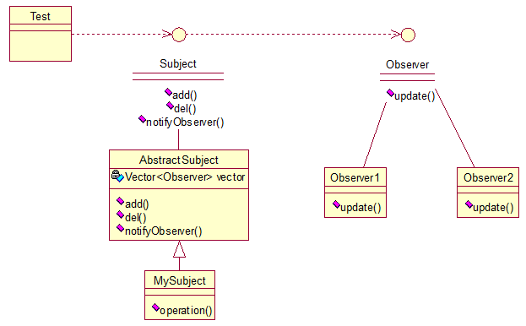

我解释下这些类的作用：MySubject类就是我们的主对象，Observer1和Observer2是依赖于MySubject的对象，当MySubject变化时，Observer1和Observer2必然变化。AbstractSubject类中定义着需要监控的对象列表，可以对其进行修改：增加或删除被监控对象，且当MySubject变化时，负责通知在列表内存在的对象。我们看实现代码：

一个Observer接口：

**[java]** [view plain](http://blog.csdn.net/zhangerqing/article/details/8243942" \o "view plain) [copy](http://blog.csdn.net/zhangerqing/article/details/8243942" \o "copy)

1. **public** **interface** Observer {
2. **public** **void** update();
3. }

两个实现类：

**[java]** [view plain](http://blog.csdn.net/zhangerqing/article/details/8243942" \o "view plain) [copy](http://blog.csdn.net/zhangerqing/article/details/8243942" \o "copy)

1. **public** **class** Observer1 **implements** Observer {
3. @Override
4. **public** **void** update() {
5. System.out.println("observer1 has received!");
6. }
7. }

**[java]** [view plain](http://blog.csdn.net/zhangerqing/article/details/8243942" \o "view plain) [copy](http://blog.csdn.net/zhangerqing/article/details/8243942" \o "copy)

1. **public** **class** Observer2 **implements** Observer {
3. @Override
4. **public** **void** update() {
5. System.out.println("observer2 has received!");
6. }
8. }

Subject接口及实现类：

**[java]** [view plain](http://blog.csdn.net/zhangerqing/article/details/8243942" \o "view plain) [copy](http://blog.csdn.net/zhangerqing/article/details/8243942" \o "copy)

1. **public** **interface** Subject {
3. /\*增加观察者\*/
4. **public** **void** add(Observer observer);
6. /\*删除观察者\*/
7. **public** **void** del(Observer observer);
9. /\*通知所有的观察者\*/
10. **public** **void** notifyObservers();
12. /\*自身的操作\*/
13. **public** **void** operation();
14. }

**[java]** [view plain](http://blog.csdn.net/zhangerqing/article/details/8243942" \o "view plain) [copy](http://blog.csdn.net/zhangerqing/article/details/8243942" \o "copy)

1. **public** **abstract** **class** AbstractSubject **implements** Subject {
3. **private** Vector<Observer> vector = **new** Vector<Observer>();
4. @Override
5. **public** **void** add(Observer observer) {
6. vector.add(observer);
7. }
9. @Override
10. **public** **void** del(Observer observer) {
11. vector.remove(observer);
12. }
14. @Override
15. **public** **void** notifyObservers() {
16. Enumeration<Observer> enumo = vector.elements();
17. **while**(enumo.hasMoreElements()){
18. enumo.nextElement().update();
19. }
20. }
21. }

**[java]** [view plain](http://blog.csdn.net/zhangerqing/article/details/8243942" \o "view plain) [copy](http://blog.csdn.net/zhangerqing/article/details/8243942" \o "copy)

1. **public** **class** MySubject **extends** AbstractSubject {
3. @Override
4. **public** **void** operation() {
5. System.out.println("update self!");
6. notifyObservers();
7. }
9. }

测试类：

**[java]** [view plain](http://blog.csdn.net/zhangerqing/article/details/8243942" \o "view plain) [copy](http://blog.csdn.net/zhangerqing/article/details/8243942" \o "copy)

1. **public** **class** ObserverTest {
3. **public** **static** **void** main(String[] args) {
4. Subject sub = **new** MySubject();
5. sub.add(**new** Observer1());
6. sub.add(**new** Observer2());
8. sub.operation();
9. }
11. }

输出：

update self!  
observer1 has received!  
observer2 has received!

 这些东西，其实不难，只是有些抽象，不太容易整体理解，建议读者：**根据关系图，新建项目，自己写代码（或者参考我的代码）,按照总体思路走一遍，这样才能体会它的思想，理解起来容易！**

**欢迎广大读者随时指正，一起讨论，一起进步！**

**有问题，联系：egg**

**email：[xtfggef@gmail.com](mailto:xtfggef@gmail.com)      微博：<http://weibo.com/xtfggef>**

**16、迭代子模式（Iterator）**

顾名思义，迭代器模式就是顺序访问聚集中的对象，一般来说，集合中非常常见，如果对集合类比较熟悉的话，理解本模式会十分轻松。这句话包含两层意思：一是需要遍历的对象，即聚集对象，二是迭代器对象，用于对聚集对象进行遍历访问。我们看下关系图：

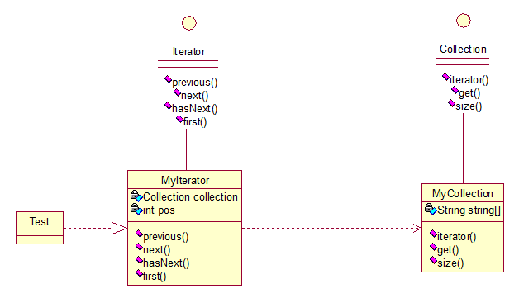

这个思路和我们常用的一模一样，MyCollection中定义了集合的一些操作，MyIterator中定义了一系列迭代操作，且持有Collection实例，我们来看看实现代码：

两个接口：

**[java]** [view plain](http://blog.csdn.net/zhangerqing/article/details/8243942" \o "view plain) [copy](http://blog.csdn.net/zhangerqing/article/details/8243942" \o "copy)

1. **public** **interface** Collection {
3. **public** Iterator iterator();
5. /\*取得集合元素\*/
6. **public** Object get(**int** i);
8. /\*取得集合大小\*/
9. **public** **int** size();
10. }

**[java]** [view plain](http://blog.csdn.net/zhangerqing/article/details/8243942" \o "view plain) [copy](http://blog.csdn.net/zhangerqing/article/details/8243942" \o "copy)

1. **public** **interface** Iterator {
2. //前移
3. **public** Object previous();
5. //后移
6. **public** Object next();
7. **public** **boolean** hasNext();
9. //取得第一个元素
10. **public** Object first();
11. }

两个实现：

**[java]** [view plain](http://blog.csdn.net/zhangerqing/article/details/8243942" \o "view plain) [copy](http://blog.csdn.net/zhangerqing/article/details/8243942" \o "copy)

1. **public** **class** MyCollection **implements** Collection {
3. **public** String string[] = {"A","B","C","D","E"};
4. @Override
5. **public** Iterator iterator() {
6. **return** **new** MyIterator(**this**);
7. }
9. @Override
10. **public** Object get(**int** i) {
11. **return** string[i];
12. }
14. @Override
15. **public** **int** size() {
16. **return** string.length;
17. }
18. }

**[java]** [view plain](http://blog.csdn.net/zhangerqing/article/details/8243942" \o "view plain) [copy](http://blog.csdn.net/zhangerqing/article/details/8243942" \o "copy)

1. **public** **class** MyIterator **implements** Iterator {
3. **private** Collection collection;
4. **private** **int** pos = -1;
6. **public** MyIterator(Collection collection){
7. **this**.collection = collection;
8. }
10. @Override
11. **public** Object previous() {
12. **if**(pos > 0){
13. pos--;
14. }
15. **return** collection.get(pos);
16. }
18. @Override
19. **public** Object next() {
20. **if**(pos<collection.size()-1){
21. pos++;
22. }
23. **return** collection.get(pos);
24. }
26. @Override
27. **public** **boolean** hasNext() {
28. **if**(pos<collection.size()-1){
29. **return** **true**;
30. }**else**{
31. **return** **false**;
32. }
33. }
35. @Override
36. **public** Object first() {
37. pos = 0;
38. **return** collection.get(pos);
39. }
41. }

测试类：

**[java]** [view plain](http://blog.csdn.net/zhangerqing/article/details/8243942" \o "view plain) [copy](http://blog.csdn.net/zhangerqing/article/details/8243942" \o "copy)

1. **public** **class** Test {
3. **public** **static** **void** main(String[] args) {
4. Collection collection = **new** MyCollection();
5. Iterator it = collection.iterator();
7. **while**(it.hasNext()){
8. System.out.println(it.next());
9. }
10. }
11. }

输出：A B C D E

此处我们貌似模拟了一个集合类的过程，感觉是不是很爽？其实JDK中各个类也都是这些基本的东西，加一些设计模式，再加一些优化放到一起的，只要我们把这些东西学会了，掌握好了，我们也可以写出自己的集合类，甚至框架！

**17、责任链模式（Chain of Responsibility）**接下来我们将要谈谈责任链模式，有多个对象，每个对象持有对下一个对象的引用，这样就会形成一条链，请求在这条链上传递，直到某一对象决定处理该请求。但是发出者并不清楚到底最终那个对象会处理该请求，所以，责任链模式可以实现，在隐瞒客户端的情况下，对系统进行动态的调整。先看看关系图：

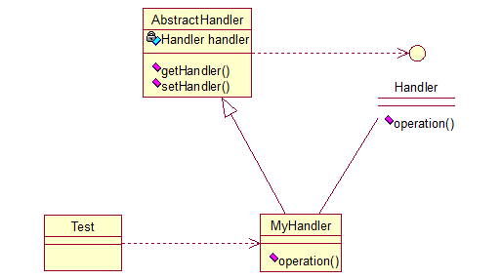

Abstracthandler类提供了get和set方法，方便MyHandle类设置和修改引用对象，MyHandle类是核心，实例化后生成一系列相互持有的对象，构成一条链。

**[java]** [view plain](http://blog.csdn.net/zhangerqing/article/details/8243942" \o "view plain) [copy](http://blog.csdn.net/zhangerqing/article/details/8243942" \o "copy)

1. **public** **interface** Handler {
2. **public** **void** operator();
3. }

**[java]** [view plain](http://blog.csdn.net/zhangerqing/article/details/8243942" \o "view plain) [copy](http://blog.csdn.net/zhangerqing/article/details/8243942" \o "copy)

1. **public** **abstract** **class** AbstractHandler {
3. **private** Handler handler;
5. **public** Handler getHandler() {
6. **return** handler;
7. }
9. **public** **void** setHandler(Handler handler) {
10. **this**.handler = handler;
11. }
13. }

**[java]** [view plain](http://blog.csdn.net/zhangerqing/article/details/8243942" \o "view plain) [copy](http://blog.csdn.net/zhangerqing/article/details/8243942" \o "copy)

1. **public** **class** MyHandler **extends** AbstractHandler **implements** Handler {
3. **private** String name;
5. **public** MyHandler(String name) {
6. **this**.name = name;
7. }
9. @Override
10. **public** **void** operator() {
11. System.out.println(name+"deal!");
12. **if**(getHandler()!=**null**){
13. getHandler().operator();
14. }
15. }
16. }

**[java]** [view plain](http://blog.csdn.net/zhangerqing/article/details/8243942" \o "view plain) [copy](http://blog.csdn.net/zhangerqing/article/details/8243942" \o "copy)

1. **public** **class** Test {
3. **public** **static** **void** main(String[] args) {
4. MyHandler h1 = **new** MyHandler("h1");
5. MyHandler h2 = **new** MyHandler("h2");
6. MyHandler h3 = **new** MyHandler("h3");
8. h1.setHandler(h2);
9. h2.setHandler(h3);
11. h1.operator();
12. }
13. }

输出：

h1deal!  
h2deal!  
h3deal!

此处强调一点就是，链接上的请求可以是一条链，可以是一个树，还可以是一个环，模式本身不约束这个，需要我们自己去实现，同时，在一个时刻，命令只允许由一个对象传给另一个对象，而不允许传给多个对象。

**18、命令模式（Command）**

命令模式很好理解，举个例子，司令员下令让士兵去干件事情，从整个事情的角度来考虑，司令员的作用是，发出口令，口令经过传递，传到了士兵耳朵里，士兵去执行。这个过程好在，三者相互解耦，任何一方都不用去依赖其他人，只需要做好自己的事儿就行，司令员要的是结果，不会去关注到底士兵是怎么实现的。我们看看关系图：

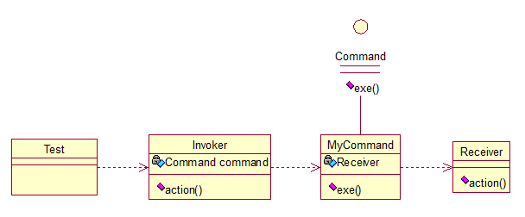

Invoker是调用者（司令员），Receiver是被调用者（士兵），MyCommand是命令，实现了Command接口，持有接收对象，看实现代码：

**[java]** [view plain](http://blog.csdn.net/zhangerqing/article/details/8243942" \o "view plain) [copy](http://blog.csdn.net/zhangerqing/article/details/8243942" \o "copy)

1. **public** **interface** Command {
2. **public** **void** exe();
3. }

**[java]** [view plain](http://blog.csdn.net/zhangerqing/article/details/8243942" \o "view plain) [copy](http://blog.csdn.net/zhangerqing/article/details/8243942" \o "copy)

1. **public** **class** MyCommand **implements** Command {
3. **private** Receiver receiver;
5. **public** MyCommand(Receiver receiver) {
6. **this**.receiver = receiver;
7. }
9. @Override
10. **public** **void** exe() {
11. receiver.action();
12. }
13. }

**[java]** [view plain](http://blog.csdn.net/zhangerqing/article/details/8243942" \o "view plain) [copy](http://blog.csdn.net/zhangerqing/article/details/8243942" \o "copy)

1. **public** **class** Receiver {
2. **public** **void** action(){
3. System.out.println("command received!");
4. }
5. }

**[java]** [view plain](http://blog.csdn.net/zhangerqing/article/details/8243942" \o "view plain) [copy](http://blog.csdn.net/zhangerqing/article/details/8243942" \o "copy)

1. **public** **class** Invoker {
3. **private** Command command;
5. **public** Invoker(Command command) {
6. **this**.command = command;
7. }
9. **public** **void** action(){
10. command.exe();
11. }
12. }

**[java]** [view plain](http://blog.csdn.net/zhangerqing/article/details/8243942" \o "view plain) [copy](http://blog.csdn.net/zhangerqing/article/details/8243942" \o "copy)

1. **public** **class** Test {
3. **public** **static** **void** main(String[] args) {
4. Receiver receiver = **new** Receiver();
5. Command cmd = **new** MyCommand(receiver);
6. Invoker invoker = **new** Invoker(cmd);
7. invoker.action();
8. }
9. }

输出：command received!

这个很哈理解，命令模式的目的就是达到命令的发出者和执行者之间解耦，实现请求和执行分开，熟悉Struts的同学应该知道，Struts其实就是一种将请求和呈现分离的技术，其中必然涉及命令模式的思想！